لوحة تحكم سياسات المناخ
الجمهورية العراقية - تقرير متكامل من المنظومة الكاملة
تاريخ الإصدار: 09/05/2026 | بيانات محدّثة: 2026-05-09 | مؤتمر: SB62 - بون 2026

لوحة المؤشرات الرئيسية
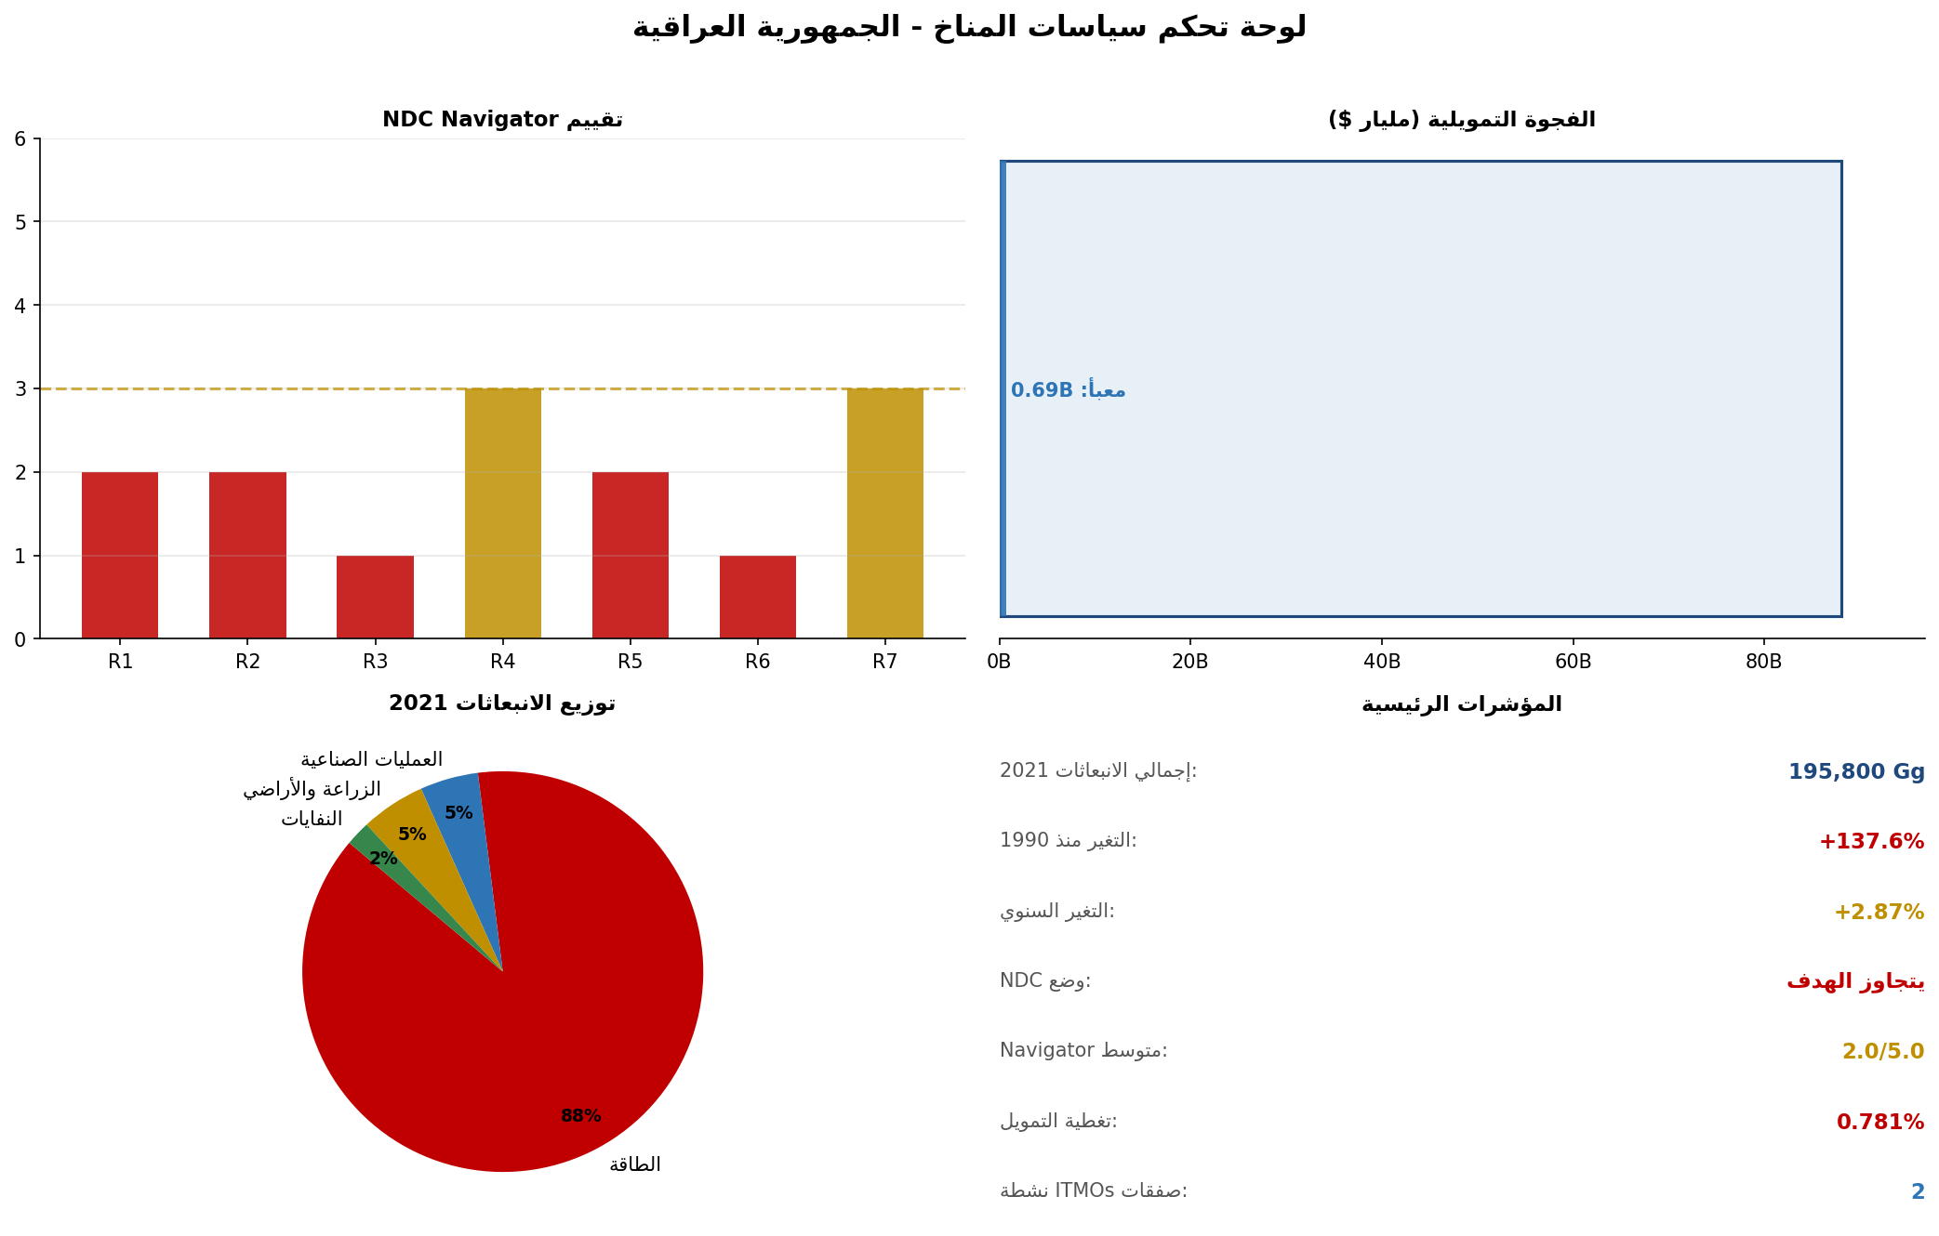
لوحة تحكم شاملة: NDC Navigator، الفجوة التمويلية، توزيع الانبعاثات، والمؤشرات الرئيسية

أولاً: المؤشرات الرقمية المجمّعة
الجرد الوطني
إجمالي الانبعاثات 2021 | التغيّر منذ 1990 | التغيّر السنوي 2020-2021
195,800 Gg CO2eq | +137.6% | +2.87%

المساهمة الوطنية NDC
الهدف غير المشروط 2030 | فجوة الانبعاثات | وضع الامتثال
190,000 Gg | +5,800 Gg | يتجاوز الهدف

التمويل المناخي
الاحتياج الكلي | التمويل المُعبَّأ | الفجوة التمويلية
88.0 مليار $ | 0.687 مليار $ | 87.31 مليار $

المادة السادسة
صفقات ITMOs نشطة | ITMOs سنوية | إيرادات سنوية
2 | 950,000 tCO2eq | $13,500,000

ثانياً: خريطة الربط بين الأدوات
يوضح الجدول التالي كيف تتدفق البيانات والمخرجات بين الأدوات التسع:
المصدر | الوجهة | البيانات المنقولة
shared_data.py | BTR Generator | انبعاثات + NDC + هوية الدولة
shared_data.py | Article 6 Tracker | هدف NDC للتحقق من الامتثال
shared_data.py | GHG Analyzer | سنوات الجرد وبيانات الانبعاثات
shared_data.py | Finance Tracker | احتياجات تمويل NDC
shared_data.py | NDC Navigator | درجات تقييم المسارات السبعة
shared_data.py | PPTX Generator | هوية الدولة ومجموعة التفاوض
shared_data.py | Conference Manager | بيانات المؤتمر الحالي
GHG Analyzer | BTR Generator | إحصاءات الجرد التفصيلية
NDC Navigator | PPTX Generator | تقييم المسارات → شرائح المواقف
Finance Tracker | GCF Prep | فجوات التمويل → تحديد أولويات المشاريع
Article 6 | BTR Generator | بيانات ITMOs → قسم المادة السادسة
NAP Central | NDC Navigator | خطط التكيف → تغذية مسار R2

ثالثاً: حالة جميع الأدوات
الأداة | المسار | الحالة
BTR Generator | tools/btr_generator/btr_generator.py | ✓ نشط
Article 6 Tracker | tools/article6_tracker/a6_tracker.py | ✓ نشط
GHG Analyzer | tools/ghg_analyzer/ghg_analyzer.py | ✓ نشط
PPTX Generator | tools/pptx_generator/pptx_generator.py | ✓ نشط
Finance Tracker | tools/finance_tracker/finance_tracker.py | ✓ نشط
NDC Navigator | tools/ndc_navigator/ndc_navigator.py | ✓ نشط
NAP Central | tools/nap_central/nap_central.py | ✓ نشط
GCF Prep | tools/gcf_prep/gcf_prep.py | ✓ نشط
Conference Manager | tools/conference_manager/conference_manager.py | ✓ نشط

